附件1

报名流程说明

一、报名流程

1.微信搜索关注“黑龙江省对外科技合作中心”，点击下方【活动报名—微视频】菜单进入报名页面。

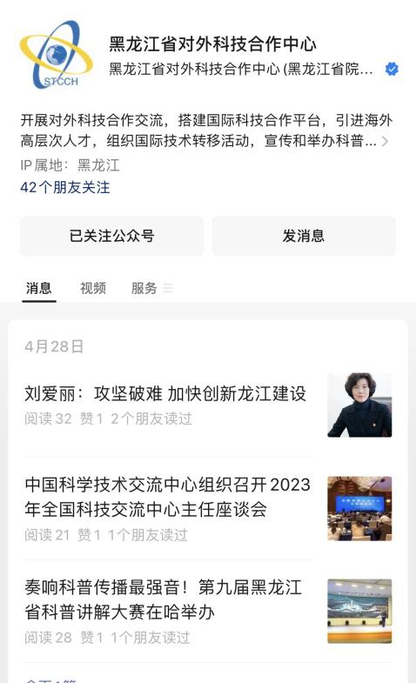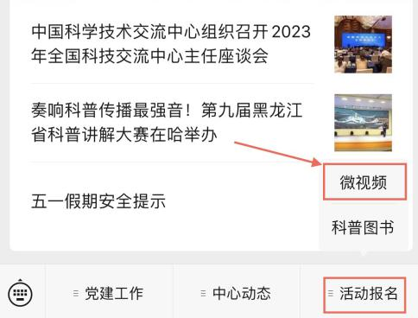

2.点击页面右下方“上传作品”按钮。

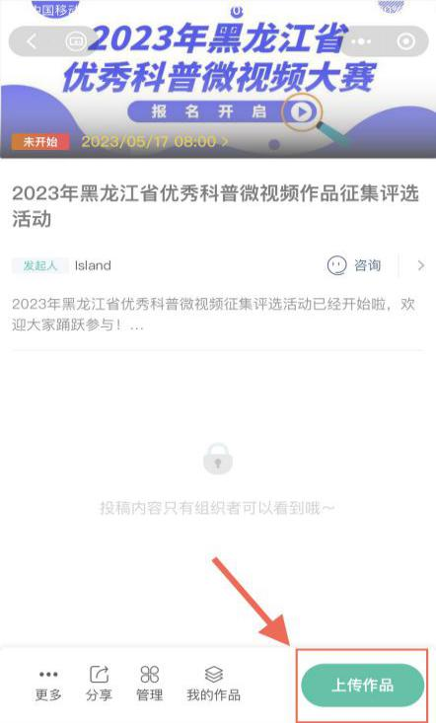

3.进入上传页面，点击“+”号，选择视频上传。

4.单位推荐作品在附件中上传推荐表盖章版扫描件；个人自荐作品在附件中上传自荐表签字版扫描件。

5.按提示准确填写作品相关信息。  
 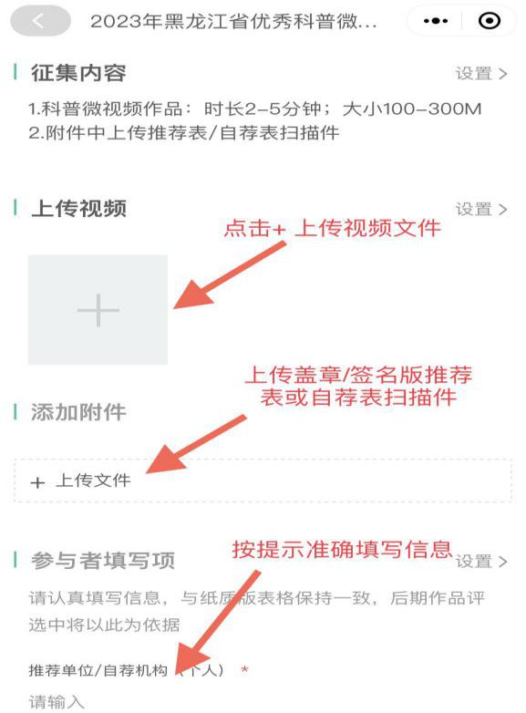

6.信息全部填写后，确认无误，点击“提交作品”按钮。

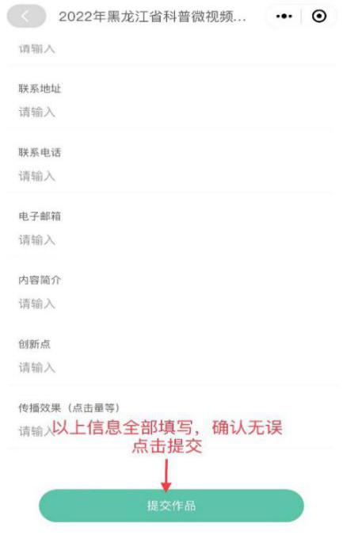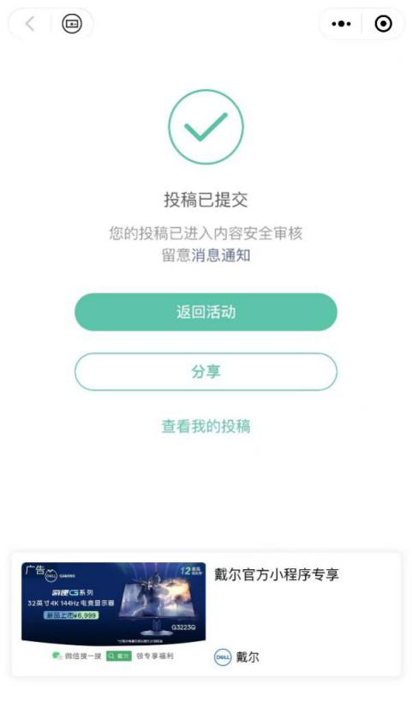

二、修改报名信息及视频

1.进入活动页面，点击下方“我的作品”按钮，找到报名视频点击进入。

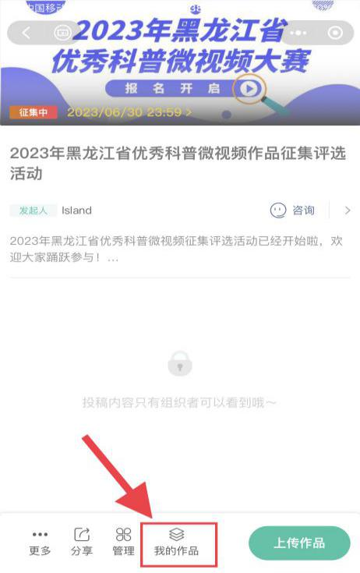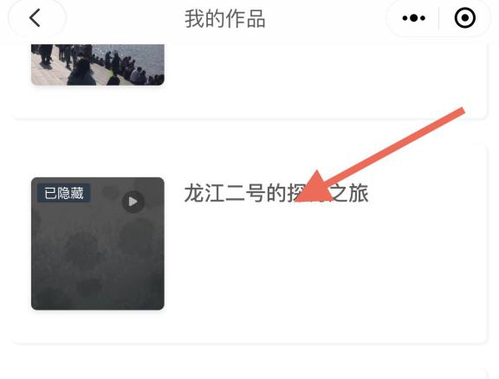

2.点击视频右下角“三个点”按钮，选择“修改”或“删除投稿”选项。

